Nama : Ilham Ambar Rochmat

Npm : 1194046

Kelas : D4 TI 1B

Mata Kuliah : Basisdata I

**Soal A**

1. Sistem basisdata yaitu sistem yang terdiri atas sekumpulan file (table) yang saling berhubungan (dalam sebuah basis data di sebuah sistem komputer) dan sekumpulan program (DBMS) yang memungkinkan beberapa pemakai dan atau program lain untuk mengakses dan memanipulasi file-file tersebut.
2. Level abstrak data ada 3 yaitu :

1. Level fisik (Physical Level)

- Level terendah, menunjukkan bagaimana sesungguhnya data disimpan

- Pemakai melihat data sebagai gabungan dari struktur dan datanya.

- Pemakai mengetahui bagaimana representasi fisik dari

simpanan/pengorganisasian data sebagai teks,angka bahkan bit data.

2. Level lojik/konseptual (Conceptual Level)

- Level yang menggambarkan data apa yang sebenarnya (secara

fungsional) disimpan dalam basis data.

- Pemakai mengetahui bahwa data pegawai disimpan dalam beberapa tabel

seperti file/tabel identitas, file/tabel pendidikan, file/tabel keluarga dsb.

3. Level penampakan (View Level)

- Level tertinggi yang menunjukkan sebagian data dari basis data.

- Kemunculan data/tampilan data dimata pemakai diatur oleh aplikasi *end*

*user* sehingga data pada level penampakan sudah berbentuk data siap saji.

1. Hirarki/jenjang data :

- Field mempresentasikan suatu atribut dari ricord yang menunjukan suatu item dari data, seperti nama, alamat dll.

- Record / baris data, kumpulan dari field membentuk suatu record. Sebuah record menggambarkan suatu unit data individu yang tertentu.

- File/table, file terdiri dari record-rocord yang menggambarkan satu kesatuan data yang sejenis.

1. Dalam pendekatan Normalisasi perancang basis data bertitik tolak dari situasi yang nyata dimna ia telah memiliki item item data yang siap ditempatkan dalam baris dan kolom pada table-table rasional dan ia telah mengetahui sejumlah aturan tentang keterhubungan antara item-item data tersebut.

Dalam pendekatan model ER, perancang basis data dengan langsung membuat

model data jika yang telah diketahui baru prinsip-prinsip sistem, prinsip secara keseluruhan karena adanya kelangkaan data/fakta yang dimiliki. Faktanya dilapangan, kedua pendekatan ini dilakukan secara bersama sama, berganti- ganti, dan dapat saling memperkuat satu sama lain.

1. 3 tahap sederhana merancang database :

1, pengumpulan data dan analisis

2, perancangan database konseptual

3, implementasi sistem database

1. 5 macam atribut :

- Attribut kunci dan attribute desktiptif

Yaitu gabugungan dari beberapa atribut yang dapat memebedakan semua baris data dalam tabel secara unik.

- Attribut sedehana

Merupakan attribute yang tidak bisa di pecah menjadi attribute lain

- Attribute bernilai tunggal (Siggle- valued attribute ) dan bernilai banyak (multi-valued attribute)

Merupakan attribute yang hanya memiliki satu nilai pada setiap barisnya.

- Attribute harus bernilai (mandatory attribute )dan attribute nilai null (nuk value attribute)

Merupakan nilai data untuk setiap barisnya

- Attribute turunan(devided attribute)

Nilai di peroleh dari pengolahan atau dapat di turunkan dari attribute lain yang berkaitan.

1. Ketergantungan Fungsional, ialah konsep dasar normalisasi yang menjelaskan hubungan antara atribut, atau lebih khusus menjelaskan nilai suatu atribute lainya.

Contoh : A B , secara fungsional menentukan nilai B

1. A

- Model data objek yaitu menggunakan konsep enttitas, attribute dan hubungan antara entitas .

- Sedangkan model data record menjelasskan pada our tentang hubungan logic antar data dalam basis data,dan digunakan juga untuk mengurai implementasi dari DB( Higher level description of implementasio) .

3 jeis model data,paa data objek dan data record :

- Modle Relational, Hubungan anatara data di rperesentasikan oleh sejumlah tabel masing-masing ,tabel terdiri dari beberaapa kolom yang Namanya unique.

- Model adta hirarki, Dimana data serta hubungan antara data di implementasikan dengan record dan link / pomiter), dimana record-record tersebut di susun dalam bentuk tree(pohon) dan masing-masimg node pada tree trb merupakan record / group data elemen dan memeliki hubungan koordinalitas.

- Model jaringan, dimana data dan hubungan anatra data di representasikan dengan record dan link.

1. Derajat kardinalitas

- Satu ke satu (one to one) berarti setiap entitas pada himpunan entitas A berhubungan paling banyak dengan entitas pada entitas himpuanan B,begitu juga sebaliknya.

Contoh MHS dan KM

- Satu ke banyak( one to many)Himpunan entitas A dapat berhubungan dengan banyak entitas pada himpunana entitas B tetapi tidak sebaliknya

Contoh: MHS dan MTK.

- Banyak ke satu ( many to one),himpunan entitas A behubungan berhubungan paling banyak satu entitas pada himpuanan entitas B ,tetapi tidak sebaliknya

Contoh : MTK dengan DOSEN

- Banyak ke banyak ( many to many) , himpunan entitas A dpat berhubungan banyak entitas pada himpuanan entitas B dan dekian juga sebaliknya

Contoh : produk dan konsumen.

1. 3 syarat dalam membentuk tabel yang baik :

- Dekomposisi(pengurutan), tabel maka dekomposisinya harus di jamin aman (lossless- join decomposition)

- Terpeliharanya ketergantungan fungsional pada saat perubahan data (dependency presorvtion)

- Tidak melanggar Boyce- Code Normal form (BCNF)

**Soal B**

**PDM**

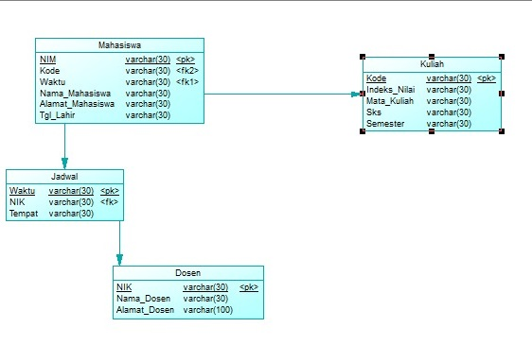

**CDM**

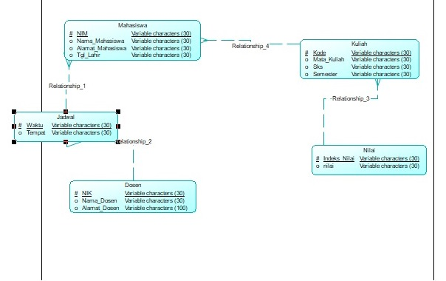

Penjelasan :

Yang harus dinormalisasi :

1. Table dosen (ditambah nik)
2. Table jadwal (table dosen diganti dengan nik)

Yang ber relasi :

1. Table mahasiswa menjadi table masternya
2. Table jadwal ber-relasi dengan table dosen yang primary key nantinya di table dosen menjadi foreign key di table jadwal
3. Table nilai ber-relasi dengan table kuliah yang primary key nantinya di table nilai menjadi foreign key di table kuliah.